Р О С С И Й С К А Я Ф Е Д Е Р А Ц И Я
ЛЕНИНГРАДСКАЯ ОБЛАСТЬ

МУНИЦИПАЛЬНОЕ ОБРАЗОВАНИЕ
КОЛТУШСКОЕ СЕЛЬСКОЕ ПОСЕЛЕНИЕ
ВСЕВОЛОЖСКОГО МУНИЦИПАЛЬНОГО РАЙОНА
ЛЕНИНГРАДСКОЙ ОБЛАСТИ

СОВЕТ ДЕПУТАТОВ

Р Е Ш Е Н И Е

№ ___ от _______________ дер.Колтуши

Об утверждении программы комплексного развития социальной инфраструктуры муниципального образования Колтушское сельское поселение Всеволожского муниципального района Ленинградской области на период с 2018 по 2030 гг.

В соответствии c частью 5.1. статьи 26 Градостроительного кодекса Российской Федерации, Федеральным законом № 131-ФЗ от 06.10.2003 «Об общих принципах организации местного самоуправления в Российской Федерации», постановлением Правительства Российской Федерации №1050 от 01.10.2015 г. «Об утверждении требований к программам комплексного развития социальной инфраструктуры поселений, городских округов», постановлением администрации муниципального образования Колтушское сельское поселение Всеволожского муниципального района Ленинградской области № 281 от 12.09.2017 г. «О подготовке программ комплексного развития поселения»,
РЕШЕНИЕ:

- Утвердить муниципальную программу комплексного развития социальной инфраструктуры муниципального образования Колтушское сельское поселение Всеволожского муниципального района Ленинградской области на период с 2018 по 2030 гг. (Приложение).
- Опубликовать настоящее решение в газете «Колтушский вестник»
и разместить на официальном сайте МО Колтушское СП.
- Контроль за исполнением решения возложить на временно исполняющего обязанности главы администрации МО Колтушское СП.

Глава муниципального образования В.В. Денисов

Приложение

УТВЕРЖДЕНА
решением совета депутатов
МО Колтушское СП
№ _____ от ___________

ПРОЕКТ

ПРОГРАММЫ КОМПЛЕКСНОГО РАЗВИТИЯ СОЦИАЛЬНОЙ ИНФРАСТРУКТУРЫ МУНИЦИПАЛЬНОГО ОБРАЗОВАНИЯ КОЛТУШСКОЕ СЕЛЬСКОЕ ПОСЕЛЕНИЕ ВСЕВОЛОЖСКОГО МУНИЦИПАЛЬНОГО РАЙОНА ЛЕНИНГРАДСКОЙ ОБЛАСТИ
НА ПЕРИОД С 2018 ПО 2030 ГГ.

2017 г
ПАСПОРТ ПРОГРАММЫ

Наименование программы | Программа комплексного развития социальной инфраструктуры муниципального образования Колтушское сельское поселения Всеволожского муниципального района Ленинградской области (далее- МО Колтушское СП) на период с 2018 по 2030 гг. (далее – Программа)
Основания для разработки программы | Конституция Российской Федерации, Градостроительный кодекс Российской Федерации, Постановление Правительства Российской Федерации от 01.10.2015 года №1050 «Об утверждении требований к программам комплексного развития социальной инфраструктуры поселений, городских округов», Федеральный закон от 06.10.2003 года №131-ФЗ «Об общих принципах организации местного самоуправления в Российской Федерации», Постановление главы администрации муниципального образования Колтушское сельское поселение Всеволожского муниципального района Ленинградской области «О подготовке программы комплексного развития поселения» № 281 от 12.09.2017 г.
Наименование заказчика, разработчиков программы, их местонахождение | Заказчик – администрация МО Колтушское СП.  Разработчик - администрация МО Колтушское СП.  Адрес: 188680, Ленинградская область, Всеволожский муниципальный район, д. Колтуши, д. 32
Цели и задачи муниципальной программы | Цель программы – создание полноценной качественной социальной инфраструктуры для формирования комфортной и безопасной среды жизнедеятельности на территории МО Колтушское СП.  Задачи программы:  - модернизация существующей сети объектов социальной инфраструктуры;  - обеспечение доступности объектов социальной инфраструктуры МО Колтушское СП в пределах нормативной транспортной и пешеходной доступности для всех жителей муниципального образования, в том числе с учетом потребностей маломобильных групп населения;  - обеспечение достижения расчетного уровня обеспеченности населения МО Колтушское СП услугами в области образования, здравоохранения, физической культуры и массового спорта и культуры;  - обеспечение эффективности функционирования социальной инфраструктуры;  - обеспечение безопасности и качества использования населением объектов социальной инфраструктуры МО Колтушское СП
Целевые показатели (индикаторы) программы | - степень готовности объектов, ввод которых предусмотрен программными мероприятиями в соответствии с графиком выполнения работ;  - количество учреждений здравоохранения, введенных в эксплуатацию  3) количество мест, введенных в эксплуатацию в результате строительства (реконструкции объектов) дошкольного образования;  4) доля детей в возрасте от 1 года до 6 лет, состоящих на учете для определения в муниципальные дошкольные образовательные учреждения, в общей численности детей в возрасте от 1 года до 6 лет (%);  5) количество мест, введенных в эксплуатацию в результате строительства (реконструкции объектов) общего образования;  6) доля муниципальных общеобразовательных учреждений и учреждений дополнительного образования, соответствующих современным требованиям обучения, в общем количестве муниципальных общеобразовательных учреждений и учреждений дополнительного образования детей (%);  8) доля населения, посещающая учреждения культуры (%);  9) количество детей, подростков и молодежи вовлеченных в сферу досуга (чел)  10) доля населения, систематически занимающегося физической культурой и спортом.
Укрупненное описание запланированных мероприятий программы | Строительство новых и реконструкция существующих, ввод  в эксплуатацию объектов образования, физической культуры и спорта, культуры и других объектов областной и муниципальной собственности  в соответствии с требованиями государственных стандартов, социальных норм и нормативов. Разработка проектной документации для строительства  и реконструкции объектов муниципальной собственности
Срок и этапы реализации программы | Сроки реализации программы 2018-2030 годы  Этапы реализации программы соответствуют этапам территориального планирования, определенным генеральным планом поселения:  I этап: c 2018 г. по 2020 г.  II этап: с 2020 г. по 2030 г.
Объемы и источники финансирования программы | Источники финансирования программы - средства местного бюджета, бюджета Ленинградской области, бюджета Российской Федерации, внебюджетные источники.  Объемы финансирования мероприятий программы за счет местного бюджета определяются решениями совета депутатов МО Колтушское СП при принятии местного бюджета на очередной финансовый год
Ожидаемые результаты реализации муниципальной программы | Достижение расчетного уровня обеспеченности населения МО Колтушское СП объектами социальной инфраструктуры и доступности объектов для населения МО Колтушское СП в соответствии  с региональными нормативами градостроительного проектирования

2. ХАРАКТЕРИСТИКА СУЩЕСТВУЮЩЕГО СОСТОЯНИЯ СОЦИАЛЬНОЙ ИНФРАСТРУКТУРЫ МУНИЦИПАЛЬНОГО ОБРАЗОВАНИЯ КОЛТУШСКОЕ СЕЛЬСКОЕ ПОСЕЛЕНИЕ ВСЕВОЛОЖСКОГО МУНИЦИПАЛЬНОГО РАЙОНА ЛЕНИНГРАДСКОЙ ОБЛАСТИ

2.1. Комплексная оценка текущего социально-экономического положения муниципального образования Колтушское сельское поселение Всеволожского муниципального района Ленинградской области

Жизнедеятельность населения обеспечивается созданием и развитием социальной инфраструктуры – совокупности организации и учреждений, деятельность которых направлена на удовлетворение потребностей человека в образовании, медицинском обслуживании, организацию досуга, занятия физической культурой и спортом. Улучшение благосостояния населения - приоритетная задача социальной политики. Одним из основных направлений в решении данной задачи является наличие развитой социальной инфраструктуры, которая обеспечивает социально-экономическое развитие МО Колтушское СП.
Необходимость реализации закона № 131-ФЗ от 06.10.2003 «Об общих принципах организации местного самоуправления в Российской Федерации» актуализировала потребность в разработке эффективной стратегии развития не только на муниципальном уровне, но и на уровне отдельных сельских поселений.
Стратегический план развития сельского поселения отвечает потребностям проживающего на его территории населения, и объективно происходящих на его территории процессов. Программа комплексного развития социальной инфраструктуры МО Колтушское СП (далее – Программа) содержит чёткое представление о стратегических целях, ресурсах, потенциале и об основных направлениях социального развития поселения. Кроме того, Программа содержит совокупность увязанных по ресурсам, исполнителям и срокам реализации мероприятий, направленных на достижение стратегических целей социального развития сельского поселения.
Цели развития поселения и программные мероприятия, а также необходимые для их реализации ресурсы, обозначенные в Программе, могут ежегодно корректироваться и дополняться в зависимости от складывающейся ситуации, изменения внутренних и внешних условий.
Разработка настоящей Программы обусловлена необходимостью определить приоритетные по социальной значимости стратегические линии устойчивого развития МО МО Колтушское СП – доступные для потенциала территории, адекватные географическому, демографическому, экономическому, социокультурному потенциалу, перспективные и актуальные для социума поселения. Программа направлена на осуществление комплекса мер, способствующих стабилизации и развитию экономики, повышению уровня занятости населения, решению остро стоящих социальных проблем.

    - Административное деление в границах МО Колтушское СП

В соответствии с законом Ленинградской области от 10 марта 2004 года № 17-оз «Об установлении границ и наделении соответствующим статусом муниципальных образований Всеволожский район и Выборгский район и муниципальных образований в их составе» (в редакции областного закона от 6 июня 2013 года № 32-оз) МО Колтушское СП входит в состав Всеволожского муниципального района Ленинградской области и имеет границы:
-​ на севере – с территорией Всеволожского городского поселения Всеволожского муниципального района;
-​ на северо-востоке – с территорией Щегловского сельского поселения Всеволожского муниципального района;
-​ на востоке - с территорией Кировского муниципального района;
-​ на юго-востоке – с территорией Дубровского городского поселения Всеволожского муниципального района;
-​ на юге и юго-западе – с территорией Кировского муниципального района по реке Нева
и территорией Свердловского городского поселения Всеволожского муниципального района;
-​ на западе – с территорией Заневского сельского поселения Всеволожского муниципального района;
-​ на северо-западе – с территорией Всеволожского городского поселения Всеволожского муниципального района.
Площадь территории МО Колтушское СП – 26759,91 га.
В соответствии с Законом Ленинградской области от 6 июня 2013 года № 32-оз «Об объединении муниципальных образований «Колтушское сельское поселение» Всеволожского муниципального района Ленинградской области и Разметелевское сельское поселение Всеволожского муниципального района Ленинградской области» на территории Колтушского сельского поселения расположены 32 населенных пункта- 3 посёлка, 1 село, 27 деревень и 1 местечко.
Генеральным планом МО Колтушское СП, на сегодняшний день, признан генеральный план Разметелевского сельского поселения, утвержденный решением Совета депутатов №29 от 11.07.2013 г.
В соответствии с частью 5.1 статьи 26 Градостроительного кодекса Российской Федерации от 29.12.2004 №190-ФЗ программы комплексного развития социальной инфраструктуры поселения являются механизмом реализации утвержденного генерального плана поселения, следовательно реализация программы комплексного развития социальной инфраструктуры МО Колтушское СП, будет осуществляться в административных границах представленных
в таблице 2.1.1. и на схеме 1.

Административные границы МО Колтушское СП, в соответствии
с утвержденным генеральным планом
Таблица 2.1.1.
Наименование поселения, | Наименование населенных пунктов, входящих в состав поселения | Статус населенного пункта
Муниципальное образование Колтушское сельское поселение Всеволожского муниципального района  Ленинградской области | Вирки | деревня
 | Ёксолово | деревня
 | Карьер-Мяглово | местечко
 | Манушкино | деревня
 | Манушкино | поселок при станции
 | Мяглово | деревня
 | Новая Пустошь | деревня
 | Озерки | деревня
 | Разметелево | деревня
 | Рыжики | деревня
 | Тавры | деревня
 | Хапо-Ое | деревня
 | Шестнадцатый километр | посёлок при станции

Схема 1. Границы МО Колтушское СП
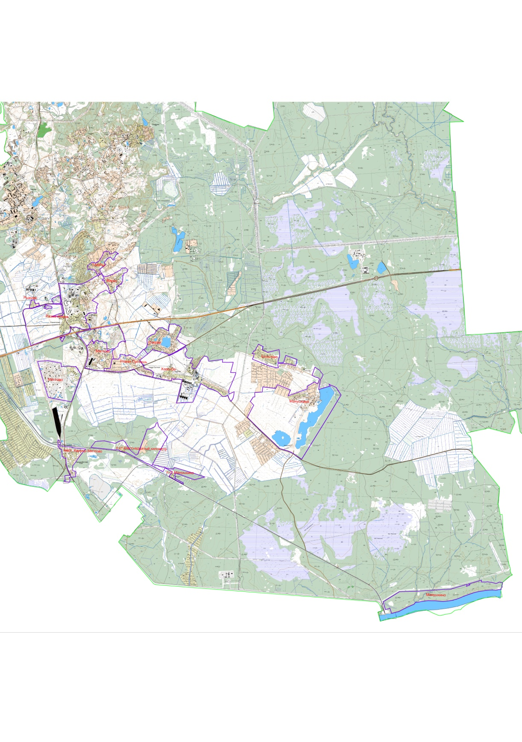

    - Оценка демографической ситуации МО Колтушское СП
в границах, утвержденных генеральным планом.

Оценка численности населения МО Колтушское СП с разбивкой по годам, представлена
в таблице 2.1.2.

Численность населения МО Колтушское СП
Таблица 2.1.2.
№ п/п | Наименование показателя | Ед. измерения | Оценка при утверждении ген. плана | Оценка существующего положения
1. | Численность населения | тыс. человек | 12,4 | 14,2
1.1. | Постоянно проживающее население | тыс. человек | 4,7 | 6,5
1.2. | Сезонное население | тыс. человек | 7,7 | 7,7

На территории МО Колтушское СП наблюдаются положительная динамика в демографической ситуации, в связи с продолжающимся в муниципальном образовании жилищным строительством, что приводит к пополнению населения молодыми семьями, а также увеличивает миграционный прирост населения.

    - Оценка экономического положения МО Колтушское СП

Промышленность и сельское хозяйство - основные отрасли, определяющие уровень экономического развития муниципального образования, от состояния и эффективной работы которых, напрямую зависит развитие социальной сферы.
Крупные промышленные предприятия: на территории муниципального образования:
ООО «Никомикс», ЗАО «Промотходы». На территории МО Колтушское СП работают организации, оказывающие жилищно-коммунальные услуги населению и организациям
ООО «ЛОКС», ГТМ «Теплосервис».
Территория МО Колтушское СП обладает высоким потенциалом для развития многофункциональной экономики, связанным с расположением муниципального образования, в границах развитой транспортной инфраструктурой, наличием территорий, привлекательных для размещения объектов производственного, общественно-делового, жилищного, рекреационного назначения. Перечень производственных зон представлен в таблице 2.1.3.

Перечень производственных зон и площадок регионального значения, расположенных
во Всеволожском муниципальном районе
Таблица 2.1.3.
Индустриальный парк «Разметелево»  К востоку от деревни Разметелево | 30 га – 1 очередь  84 га – 2 очередь | Логистические терминалы, машиностроение.

На территории МО Колтушское СП работает сельхозпредприятие: ОАО «Совхоз «Всеволожский», которое занимается производством и реализацией молока, сопутствующие отрасли – это производство и реализация мяса КРС, а также производство грубых и сочных кормов. Для улучшения условий производства акционерным обществом проводится реконструкцию молочно-товарной фермы Рыжики.
В настоящее время, на территории МО Колтушское СП, активно ведется коттеджное строительство.

    - Характеристика объектов социальной инфраструктуры, расположенных
на территории МО Колтушское СП

В настоящее время на территории МО Колтушское СП расположены следующие объекты социальной инфраструктуры:
- дошкольное образовательное учреждение на 110 мест в деревне Разметелево;
- дошкольное образовательное учреждение на 140 мест в деревне Хапо-Ое;
В дошкольных учреждениях Разметелево и Хапо-Ое дошкольное образование в 2017-2018 получают 236 детей.
- средняя школа рассчитанная на 640 мест в деревне Разметелево, (на 2017-2018 учебный год- 543 обучающихся);
- амбулатория на 130 посещений в смену в деревне Разметелево;
- аптека в деревне Разметелево;
- предприятия розничной торговли общей площадью торговых залов 6300 кв.м;
- предприятия бытового обслуживания на 3 рабочих места
- почтовое отделение в деревне Разметелево;
- почтовое отделение в деревне Хапо-Ое;
- отделение сбербанка в деревне Разметелево;
- дом культуры на 600 мест в деревне Разметелево;
- библиотека в деревне Хапо-Ое;
- спортивный зал в деревне Разметелево;
- баня в деревне Разметелево;
Предприятия общественного питания отсутствуют.
В настоящее время на территории МО Колтушское СП на северо-востоке от деревни Озерки находится кладбище традиционного захоронения площадью 7,62 га. Емкость кладбища полностью исчерпана.

  - Комплексная оценка уровня обеспеченности населения услугами в области образования, здравоохранения, физической культуры, массового спорта, культуры
и искусства

Для оценки уровня обеспеченности населения МО Колтушское СП объектами социального и культурно-бытового обслуживания был выполнен расчет требуемого количества предприятий социального и культурно-бытового обслуживания.
Нормативная потребность в объектах социальной инфраструктуры определена с учетом требований СП 42.13330.2011 «Градостроительство. Планировка и застройка городских и сельских поселений», региональных нормативов градостроительного проектирования Ленинградской области, СП 30-102-99 «Планировка и застройка территорий малоэтажного строительства». Потребность в физкультурно-спортивных сооружениях определена в соответствии с «Методикой определения нормативной потребности субъектов Российской Федерации в объектах физической культуры и спорта», утвержденной распоряжением Правительства Российской Федерации от 19 октября 1999 года № 1683-р.
Результаты расчета существующей обеспеченности населения МО Колтушское СП предприятиями социального и культурно-бытового обслуживания представлены
в таблице 2.2.1.

Уровень обеспеченности населения объектами социальной инфраструктуры на территории МО Колтушское СП
Таблица 2.2.1.
№ п/п | Наименование объектов  социальной инфраструктуры | Единица измерения | Норма на 1000 жителей | Количество |  | Обеспеченность,  %
 |  |  |  | Существующее | Нормативное
1 | Детские дошкольные учреждения | мест | 40 | 250 | 260 | 96
2 | Общеобразовательные школы | мест | 61 | 640 | 396 | 161,6
3 | Амбулаторно-поликлинические учреждения | посещений в смену | 18,15 | 130 | 118 | 110,2
4 | Стационарные медицинские учреждения | койка | 13,47 | 0 | 87,6 | 0
5 | Аптеки | объект | 0,05 | 1 | 0,32 | 312,5
6 | Раздаточные пункты молочной кухни | м² | 3 | 0 | 9,5 | 0
7 | Предприятия розничной торговли | м²  торговой площади | 300 | 6300 | 1950 | 323
8 | Предприятия общественного питания | место | 40,00 | 0 | 260 | 0
9 | Предприятия бытового обслуживания | рабочих  мест | 4,00 | 3 | 26 | 11,5
10 | Отделения почтовой связи | объект | 0,17 | 2 | 1,105 | 181
11 | Отделения, филиалы банков | объект | 0,50 | 1 | 3,25 | 30,77
12 | Учреждения культуры и искусства:
12.1 | Помещения досуга и любительской деятельности | мест | 70 | 600 | 455 | 131,87
12.2 | Библиотека | тыс. ед. хранения | 4 | 3,6 | 26 | 13,8
13 | Физкультурно-спортивные сооружения:
13.1 | Помещения для физкультурно-оздоровительных занятий и спортивные залы | м²  площади пола | 350,00 | 287 | 2275 | 12
13.2 | Бассейны плавательные | м²  зеркала воды | 25,00 | 0 | 162,5 | 0
14 | Кладбища | га | 0,24 | 0 | 1,56 | 0

На основании данных таблицы 2.2.1 можно сделать следующие выводы:

- На территории МО Колтушское СП существенно недостает важных объектов социальной инфраструктуры. Ощущается недостаток детских дошкольных учреждений, спортивных сооружений, полностью отсутствуют предприятия общественного питания. Отсутствуют близлежащие места захоронения.
- Наиболее развиты отрасли обслуживания, относящиеся к культуре и торговле, однако их размещение, качество услуг и оборудования нельзя считать удовлетворительным.
В целом система объектов социальной инфраструктуры не соответствует современным требованиям по номенклатуре услуг.

  - Прогнозируемый спрос на услуги социальной инфраструктуры (в соответствии с прогнозом изменения численности и половозрастного состава населения) в областях образования, здравоохранения, физической культуры, массового спорта и культуры, потребительского рынка и прочих социальных услуг с учетом объема планируемого жилищного строительства в соответствии с выданными разрешениями на строительство и прогнозируемого выбытия из эксплуатации объектов социальной инфраструктуры

На территории МО Колтушское СП за период с 2018 по 2030 годы, предполагается увеличение жилых зон в 1,94 раза, увеличение деловых зон в 20 раз. Структура прогнозируемого увеличения жилых и общественно-деловых зон представлена в таблице 2.3.1.

Прогноз увеличения жилых и общественно-деловых зон на территории МО Колтушское СП

Таблица 2.3.1
№№  п | Показатели | Ед. измер. | Сущ.  положение | Срок до  2020 г. | Срок с 2020 г. по  2030 г.
1 | Жилые зоны  из них: | га | 420,79 | 528,49 | 817,14
1.1 | - зоны существующей застройки индивидуальными жилыми домами с участками (Ж2.1с) | га | 405,27 | 390,81 | 390,81
1.2 | - зоны планируемой застройки индивидуальными жилыми домами с участками (Ж2.1) | га | 0,00 | 111,22 | 295,11
1.3 | - зоны планируемой застройки блокированными жилыми домами с участками (Ж2.2) | га | 0,00 | 0,00 | 3,04
1.4 | - зоны существующей застройки многоквартирными малоэтажными жилыми домами (Ж3с) | га | 8,97 | 8,97 | 8,97
1.5 | - зоны планируемой застройки многоквартирными малоэтажными жилыми домами (Ж3) | га | 0,00 | 0,00 | 101,72
1.6 | - зоны существующей застройки многоквартирными среднеэтажными жилыми домами (Ж4с) | га | 6,55 | 6,55 | 6,55
1.7 | - зоны планируемой застройки многоквартирными среднеэтажными жилыми домами (Ж4) | га | 0,00 | 10,94 | 10,94
2 | Общественно-деловые зоны  из них: | га | 16,57 | 121,89 | 332,07
2.1 | - зоны делового и общественного назначения (Д1) | га | 4,46 | 106,94 | 313,97
2.2 | - зоны административного, социально-культурного назначения, общественных центров (Д2) | га | 12,11 | 14,95 | 18,10

Также, за рассматриваемый период, прогнозируется рост численности населения МО Колтушское СП. Прогнозная динамика увеличения численности населения представлена в таблице 2.3.2.:

Прогноз численности населения МО Колтушское СП

Таблица 2.3.2.
№ п/п | Наименование показателя | Ед. измерения | 2020 год | 2030 год
1. | Численность населения | тыс. человек | 15,1 | 37,71
1.1. | Постоянно проживающее население | тыс. человек | 7,4 | 21,11
1.2. | Сезонное население | тыс. человек | 7,7 | 16,6

Рост численности населения МО Колтушское СП обусловлен следующими предпосылками:
-​ наличием предпосылок для развития градообразующей базы МО Колтушское СП с созданием новых рабочих мест, а именно –
- инвестиционной привлекательностью территории МО Колтушское СП для создания и развития промышленных, общественно-деловых и рекреационных объектов;
- близостью к Санкт-Петербургу с его мощным производственным, деловым и научным потенциалом;
-​ возможностью освоения территории муниципального образования под жилое строительство, в том числе создание крупных жилых массивов индивидуальной и многоквартирной мало-, среднеэтажной застройки.
Ресурсами для увеличения численности населения могут быть как естественный прирост населения при увеличении рождаемости и снижения смертности, так и механический прирост населения за счет миграции из муниципальных образований Ленинградской области, Санкт-Петербурга, других регионов.
Таким образом, проблема доступности объектов социальной инфраструктуры для населения МО Колтушское СП, становится особенно актуальной в виду прогнозируемого роста основных показателей социально-экономического развития. Прогнозируемая потребность в объектах социальной инфраструктуры на территории МО Колтушское СП, представлено в таблице 2.3.3.
Следовательно, для удовлетворения социальных нужд населения Колтушского сельского поселения в Программе предусмотрено строительство основных объектов социальной инфраструктуры местного значения, в том числе -
-​ учреждений образования (детские дошкольные учреждения, общеобразовательные школы);
-​ объектов здравоохранения;
-​ предприятий розничной торговли и общественного питания;
-​ предприятий бытового обслуживания;
-​ отделений связи и филиалов банков;
-​ учреждений культуры и искусства (помещения досуга и любительской деятельности, кинозалы);
-​ физкультурно-спортивных сооружений (помещения для физкультурно-оздоровительных занятий, спортивные залы, бассейны, плоскостные сооружения);

Прогнозируемая потребность в объектах социальной инфраструктуры на территории
МО Колтушское СП

Таблица 2.3.1.
№№ п/п | Наименование объектов  социальной инфраструктуры | Единица измерения | Существующее  количество | Норматив на 1000 жителей | Нормативная потребность
 |  |  |  |  | До 2020 г. | До 2030 г.
1 | Детские дошкольные учреждения | мест | 250 | 40,00 | 296 | 844,4
2 | Общеобразовательные школы | мест | 640 | 61,00 | 452 | 1288
3 | Амбулаторно-поликлинические учреждения | посещений в смену | 130 | 18,15 | 134,3 | 383,2
4 | Стационары | коек | 0 | 13,47 | 99,68 | 284,35
5 | Аптеки | объект | 1 | 0,05 | 0,37 | 1,06
6 | Раздаточные пункты молочной кухни | м² | 0 | 3 | 22,2 | 63,33
7 | Предприятия розничной торговли | м² торговой площади | 6300 | 300 | 2220 | 6333
8 | Предприятия общественного питания | мест | 0 | 40,00 | 296 | 844,4
9 | Предприятия бытового обслуживания | рабочих мест | 3 | 4 | 29,6 | 84,44
10 | Отделения почтовой связи | объект | 2 | 0,17 | 1,26 | 3,6
11 | Отделения, филиалы банков (операционное место) | мест | 1 | 0,50 | 3,7 | 10,56
12 | Учреждения культуры и искусства
12.1 | помещения досуга и любительской деятельности | мест | 600 | 70 | 518 | 1477,7
12.2 | Библиотеки | тыс. ед. хранения | 3,6 | 4,00 | 29,6 | 84,44
13 | Физкультурно-спортивные сооружения
13.1 | помещения для физкультурно-оздоровительных  занятий, спортивные залы | м² площади пола | 287 | 350,00 | 2590 | 7388,5
13.2 | бассейны плавательные | м² зеркала воды | 0 | 25,00 | 185 | 527,75
13.3 | плоскостные сооружения | тыс. м² | 0 | 1,95 | 14,43 | 41,16
14 | Многопрофильные центры по работе с детьми и молодежью на базе учреждений культуры и спорта | м² общей площади | 0 | 25,00 | 185 | 527,75
15 | Кладбища | га | 0 | 0,24 | 1,776 | 5,07

2.4. Оценка нормативно-правовой базы, необходимой для функционирования и развития социальной инфраструктуры МО Колтушское СП

В настоящее время, имеющаяся и действующая в настоящее время нормативно-правовая база, как на федеральном, так и на муниципальном уровне позволяет обеспечить полноценное развитие социальной инфраструктуры на территории МО Колтушское СП.
Программа реализуется в соответствии с Федеральным законом от 29.12.2012 № 273-ФЗ «Об образовании в Российской Федерации», Федеральным законом от 24.07.1998 № 124-ФЗ «Об основных гарантиях прав ребенка в Российской Федерации»,Указом Президента РФ от 07.05.2012 № 597 «О мероприятиях по реализации государственной социальной политики»,Указом Президента РФ от 07.05.2012 № 599 «О мерах по реализации государственной политики в области образования и науки».
Требования предельной численности обучающихся, условиям размещения образовательных организаций, оборудованию и содержанию территорий, зданий и др. установлены нормами СанПиН 2.4.1.3049-13«Санитарно-эпидемиологические требования к устройству, содержанию и организации режима работы дошкольных образовательных организаций»,СанПиН 2.4.2.2821-10«Санитарно-эпидемиологические требования к условиям и организации обучения в общеобразовательных учреждениях», СанПиН 2.4.2.3286-15«Санитарно-эпидемиологические требования к условиям и организации обучения и воспитания в организациях, осуществляющих образовательную деятельность по адаптированным основным общеобразовательным программам для обучающихся с ограниченными возможностями здоровья».
Мероприятия по созданию специальных условий для получения образования инвалидами и другими обучающимися с ограниченными возможностями здоровья запланированы в связи с реализацией мероприятий подпрограммы «Формирование доступной среды жизнедеятельности для инвалидов в Ленинградской области» государственной программы Ленинградской области «Социальная поддержка отдельных категорий граждан в Ленинградской области» Всеволожского муниципального района.
№ 442-ФЗ «Об основах социального обслуживания граждан в Российской Федерации», законом Ленинградской области от 30.10.2014 года № 72-оз «О социальном обслуживании граждан в Ленинградской области» ( с изменениями и дополнениями).
Программа в отрасли культуры реализуется в соответствии с Законом РФ от 09.10.1992 № 3612-1 «Основы законодательства Российской Федерации о культуре».
Для некоторых направлений отрасли культуры принимались специальные законы прямого действия, регулирующие отдельные аспекты отношений в данной отрасли и уточняющие положения Основ законодательства о культуре.
К ним относятся:
- Федеральный закон от 29.12.1994№ 78-ФЗ «О библиотечном деле», который является правовой базой сохранения и развития библиотечного дела в Российской Федерации. Настоящий Федеральный закон регулирует общие вопросы организации библиотечного дела, взаимоотношений между государством, гражданами, предприятиями, учреждениями и организациями в области библиотечного дела в соответствии с принципами и нормами международного права;
- Федеральный закон от 25.06.2002 № 73-ФЗ «Об объектах культурного наследия (памятниках истории и культуры) народов Российской Федерации», который регулирует отношения в области сохранения, использования, популяризации и государственной охраны объектов культурного наследия (памятников истории и культуры) народов Российской Федерации. Закон направлен на реализацию конституционного права каждого гражданина, на доступ к культурным ценностям и конституционной обязанности каждого заботиться о сохранении исторического и культурного наследия, сбережения памятников истории и культуры, а также на реализацию прав народов и иных этнических общностей в Российской Федерации на сохранение и развитие своей культурно-национальной самобытности, защиту, восстановление и сохранение историко-культурной среды обитания, защиту и сохранение источников информации о зарождении и развитии культуры.
24.12.2014 издан Указ Президента Российской Федерации № 808 «Об утверждении Основ государственной культурной политики». Основы определяют главные направления государственной культурной политики и представляют собой базовый документ для разработки и совершенствования законодательных и иных нормативных правовых актов Российской Федерации, регулирующих процессы культурного развития в Российской Федерации, а также государственных и муниципальных программ.
В связи с тем, что отрасль культуры является дотационной, а также в целях предоставления возможности всем желающим для оказания материальной помощи на законных основаниях, был принят Федеральный закон от 04.11.2014 № 327-ФЗ «О меценатской деятельности». Настоящий закон позволяет юридическим и физическим лицам вести деятельность по безвозмездной передаче имущества, в том числе, денежных средств или прав владения, пользования, распоряжения имуществом и (или) безвозмездному выполнению работ и оказанию услуг в сфере культуры и образования в области культуры и искусства, направлен на сохранение культурных ценностей и развитие деятельности в сфере культуры и образования.
В настоящее время внесены изменения в часть вторую Налогового кодекса Российской Федерации, которые предусматривают налоговые преференции для лиц, оказывающих благотворительную помощь организациям управления культуры.
В Концепции долгосрочного социально-экономического развития Российской Федерации на период до 2020 года, утвержденной распоряжением Правительства Российской Федерации от 17.11.2008 №1662-р, отмечается, что переход от экспортно-сырьевой к инновационной модели экономического роста связан с формированием нового механизма социального развития, основанного на развитии человеческого потенциала.
Среди основных приоритетов социальной и экономической политики российской экономики указывается распространение стандартов здорового образа жизни. Важный вклад в формирование здорового образа жизни должно внести создание условий для занятий физической культурой и спортом различных групп населения.
В связи с определением направлений реализации государственной политики, обеспечивающих создание условий для граждан страны, позволяющих вести здоровый образ жизни, систематически заниматься физической культурой и спортом, получить доступ к развитой спортивной инфраструктуре, и повышением конкурентоспособности российского спорта распоряжением Правительства Российской Федерации от 07.08.2009 №1101-р утверждена Стратегия развития физической культуры и спорта в Российской Федерации на период до 2020 года.
Распространение здорового образа жизни предполагает внедрение в жизнь общества и закрепление в ней физической культуры и спорта, формирование у населения стремления к здоровому образу жизни через занятия физической культурой и спортом.
Приоритетные вопросы развития физической культуры и спорта закреплены также в стратегиях социально-экономического развития федеральных округов.
Решение поставленных в этих документах задач возможно только на основе развитой спортивной инфраструктуры с применением современных методологических решений. При этом область физической культуры и спорта многогранна, охватывает различные сферы деятельности, отличающиеся содержанием реализуемых внутри них мероприятий и целевыми аудиториями.
Основные полномочия органов местного самоуправления в области физической культуры и спорта закреплены в Федеральном законе от 06.10.2003 №131-ФЗ «Об общих принципах организации местного самоуправления в Российской Федерации» и Федеральном законе от 04.12.2007 №329-ФЗ «О физической культуре и спорте в Российской Федерации», согласно которым к вопросам местного значения относится обеспечение условий для развития на территории городского округа физической культуры, школьного спорта и массового спорта, организация проведения официальных физкультурно-оздоровительных и спортивных мероприятий городского округа.
Распоряжением Правительства РФ от 03.07.1996 №1063-р «О Социальных нормативах и нормах» одобрены социальные нормативы и нормы, в том числе по отрасли «физическая культура и спорт», которые рекомендовано использовать органам местного самоуправления при формировании проектов местных бюджетов.
В системе здравоохранения основу нормативно-правовой базы составляют:
- Федеральный закон от 25 ноября 2013 г. N 317-ФЗ «О внесении изменений в отдельные законодательные акты Российской Федерации и признании утратившими силу отдельных положений законодательных актов Российской Федерации по вопросам охраны здоровья граждан в Российской Федерации»;
- Федеральный закон от 29 ноября 2010 г. N 326-ФЗ «Об обязательном медицинском страховании в Российской Федерации» (с изменениями и дополнениями);
- Федеральный закон от 21 ноября 2011 г. N 323-ФЗ «Об основах охраны здоровья граждан в Российской Федерации» (с изменениями и дополнениями);
- Приказ Министерства здравоохранения и социального развития РФ от 28 февраля 2011 г. N 158н «Об утверждении Правил обязательного медицинского страхования»;
- Приказ Министерства здравоохранения РФ от 24 декабря 2012 г. N 1355н «Об утверждении формы типового договора на оказание и оплату медицинской помощи по обязательному медицинскому страхованию»;
- Приказ Федерального фонда обязательного медицинского страхования от 16 августа 2011 г. N 144 «О внесении изменений в Порядок организации и проведения контроля объемов, сроков, качества и условий предоставления медицинской помощи по обязательному медицинскому страхованию, утвержденный приказом Федерального фонда обязательного медицинского страхования от 01.12.2010 N 230»;
- Федеральный закон от 12 апреля 2010 г. N 61-ФЗ «Об обращении лекарственных средств»
(с изменениями и дополнениями);
- Постановление Правительства РФ от 4 октября 2012 г. N 1006 «Об утверждении Правил предоставления медицинскими организациями платных медицинских услуг».

3. МЕРОПРИЯТИЯ ПО ПРОЕКТИРОВАНИЮ, СТРОИТЕЛЬСТВУ
И РЕКОНСТРУКЦИИ ОБЪЕКТОВ СОЦИАЛЬНОЙ ИНФРАСТРУКТУРЫ МУНИЦИПАЛЬНОГО ОБРАЗОВАНИЯ КОЛТУШСКОЕ СЕЛЬСКОЕ ПОСЕЛЕНИЕ ВСЕВОЛОЖСКОГО МУНИЦИПАЛЬНГО РАЙОНА ЛЕНИНГРАДСКОЙ ОБЛАСТИ

I этап: до 2020 года

Строительство объектов социальной инфраструктуры
местного значения муниципального образования
Таблица 3.1.
№№ п/п | Наименование объекта | Место размещения  объекта | Единица  вместимости | Вместимость
1 | 2 | 3 | 4 | 5
1 | Здравоохранение
1.1. | Раздаточный пункт молочной кухни | деревня Хапо-Ое | м² | 25
2 | Потребительский рынок
2.1 | Предприятия общественного питания | деревня Разметелево | мест | 70
2.2 | Предприятия розничной торговли | деревня Манушкино | м² торговой площади | 90
2.3 | Предприятия бытового обслуживания | деревня Разметелево | рабочих  мест | 8
3 | Молодежная политика
3.1. | Многопрофильные центры по работе с детьми и молодежью | деревня Разметелево  деревня Хапо-Ое | м² | 185
4. | Физкультура и спорт
4.1. | Строительство плоскостных сооружений |  |  | 14,49
 | ПС | деревня Вирки | тыс. м² | 0,23
 | ПС | деревня Ёксолово | тыс. м² | 0,49
 | ПС | мест. Карьер Мяглово | тыс. м² | 0,12
 | ПС | деревня Манушкино | тыс. м² | 0,55
 | ПС | в районе 1 деревни Манушкино | тыс. м² | 0,64
 | ПС | деревня Мяглово | тыс. м² | 0,59
 | ПС | деревня Новая Пустошь | тыс. м² | 0,21
 | ПС | деревня Озерки | тыс. м² | 0,37
 | ПС | деревня Разметелево | тыс. м² | 8,17
 | ПС | деревня Рыжики | тыс. м² | 0,10
 | ПС | деревня Тавры | тыс. м² | 0,20
 | ПС | деревня Хапо-Ое | тыс. м² | 2,16
 | ПС | п.ст. Шестнадцатый километр | тыс. м² | 0,66

Строительство объектов социальной инфраструктуры
местного значения муниципального района
Таблица 3.2.
№№ п/п | Наименование объекта | Место размещения  объекта | Единица  вместимости | Вместимость
1 | 2 | 3 | 4 | 5
1 | Здравоохранение
1.1. | Больница | деревня Разметелево | коек | 40
1.2. | Кабинет врача во встроенном помещении | деревня Разметелево | объект | 1
2 | Образование
2.1 | Дошкольное образовательное учреждение | деревня Хапо-Ое | мест | 75
2.2. | Дошкольное образовательное учреждение | Деревня Разметелево | мест | 250
2.2 | Общеобразовательное учреждение | деревня Хапо-Ое | мест | 600

Схема 2 Объекты капитального строительства за период реализации I этапа программы

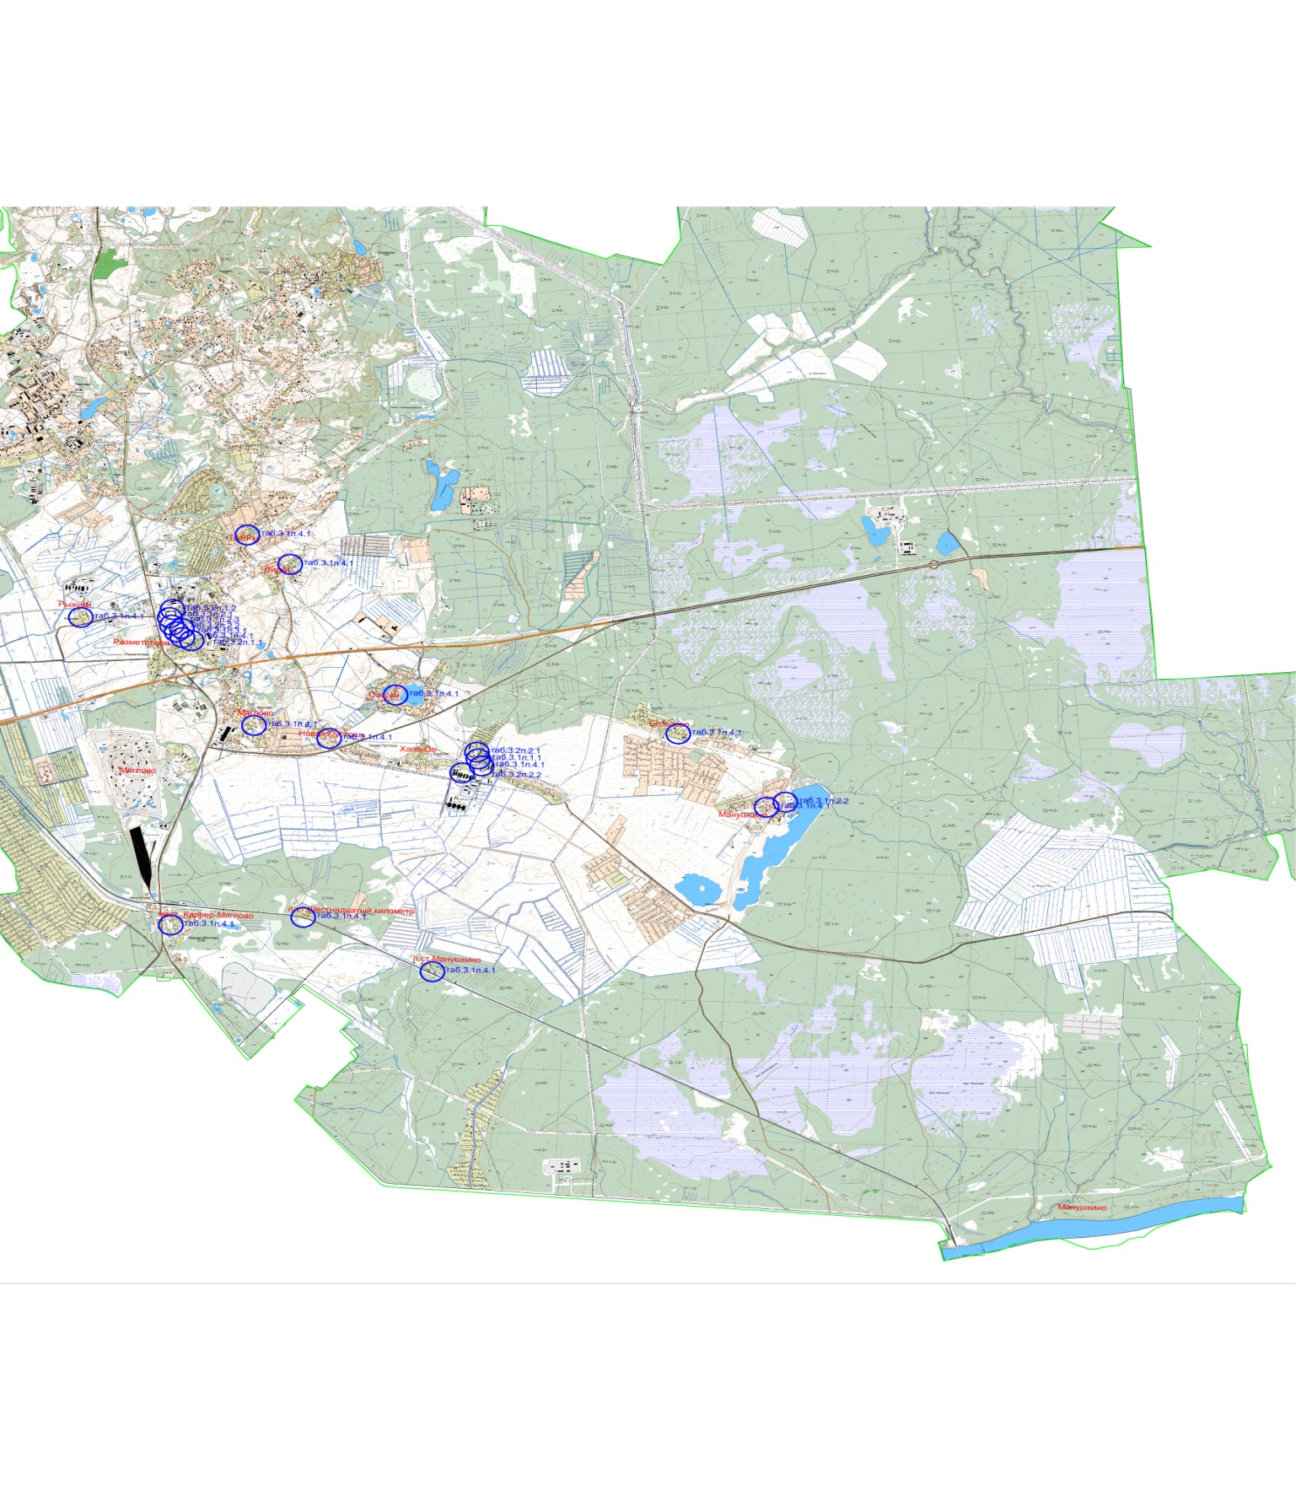

II этап: c 2020 года по 2030 год

Строительство объектов социальной инфраструктуры
Таблица 3.3.
№№ п/п | Наименование объекта | Место размещения  объекта | Единица  вместимости | Вместимость
1 | 2 | 3 | 4 | 5
1 | Здравоохранение
1.1. | Поликлинический комплекс, в т.ч. | деревня Хапо-Ое | посещений в смену | 280
 | Детская поликлиника |  |  | 85
 | Стоматологическая поликлиника |  |  | 70
 | Взрослая поликлиника, в т.ч. |  |  | 125
 | Женская консультация |  |  | 27
1.2. | Кабинет врача во встроенном помещении | деревня Манушкино  деревня Новая Пустошь | объект | 2
1.3. | Раздаточный пункт молочной кухни | деревня Манушкино | м² | 10
1.3.1. | Раздаточный пункт молочной кухни | деревня Разметелево | м² | 30
2 | Образование
2.1 | Дошкольное образовательное учреждение, в т.ч. |  | мест | 495
2.1.1 | ДОУ | деревня Хапо-Ое | мест | 140
2.1.2 | ДОУ | деревня Манушкино | мест | 75
2.2 | Общеобразовательное учреждение |  | мест | 1200
2.2.1 | ООУ | деревня Разметелево | мест | 600
2.2.2 | ООУ | деревня Хапо-Ое | мест | 600
3. | Молодежная политика
3.1. | Многопрофильные центры по работе с детьми и молодежью | деревня Разметелево  деревня Хапо-Ое | м² | 530
4. | Культура и искусство
4.1. | Культурно-досуговый цент | деревня Хапо-Ое | мест | 450
5. | Физкультура и спорт
5.1. | Строительство плоскостных сооружений |  |  | 26,76
 | ПС | деревня Манушкино | тыс. м² | 2,75
 | ПС | деревня Новая Пустошь | тыс. м² | 1,29
 | ПС | деревня Озерки | тыс. м² | 0,68
 | ПС | деревня Разметелево | тыс. м² | 6,65
 | ПС | деревня Хапо-Ое | тыс. м² | 15,38
5.2. | Спортивно-досуговый комплекс | деревня Хапо-Ое | м² | 3500
 | Спортивно-досуговый комплекс | деревня Разметелево | м² | 3500
5.3. | Спортивно-досуговый комплекс | деревня Манушкино | м² | 360
5.4. | Бассейн | деревня Разметелево | зеркало воды м² | 825
 | Бассейн | деревня Хапо-Ое | зеркало воды м² | 825
6. | Потребительский рынок
6.1. | Предприятия общественного питания |  | мест | 100
 |  | деревня Манушкино | мест | 15
 |  | деревня Новый Пустошь | мест | 15
 |  | деревня Хапо-Ое | мест | 70
6.2. | Предприятия бытового обслуживания |  | рабочих мест | 33
 |  | деревня Манушкино | рабочих мест | 8
 |  | деревня Разметелево | рабочих мест | 12
 |  | деревня Хапо-Ое | рабочих мест | 16
7. | Развитие системы почтовых и банковских услуг
7.1. | Отделения банка |  | операционных мест | 6
7.2. | Отделение почтовой связи | деревня Разметелево | объект | 1

Схема 3 Объекты капитального строительства за период реализации II этапа программы
